No.
※事務局記入欄

第４９回全国高等学校総合文化祭（かがわ総文祭2025）
大会マスコットキャラクター愛称 応募用紙

募集要項を確認、了承のうえ応募します。
応 募 者 | ふりがな
 | 氏名
 | 学校名
 | 学年・学科 | 〔 〕年〔 〕科 ※高校生のみ学科を記入してください。

大会マスコット  キャラクター愛称 | 読み方（ ）  ※漢字等の愛称の場合に記載してください。
愛称に込めた想い
（意図）
 | 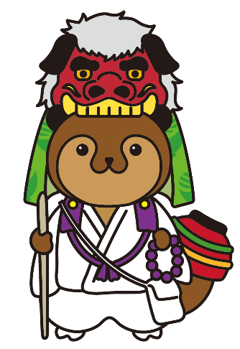
※ ①郵送、②ＦＡＸ、③メールのいずれかの方法でご応募ください。学校経由での送付も可です。
かがわ総文祭2025  マスコットキャラクター | ［他県の全国高等学校総合文化祭マスコットキャラクター］
 | 2023かごしま総文  「かごまる」 | 2020こうち総文  「土佐なる子」 | 2019さが総文  「あさぎちゃん」
キャラクターデザイン  ［三木中学校 ３年 長尾 篤 さん］  （在籍校、学年は応募当時のものです） |  |  | ［応募・問い合わせ先］  〒760-8582 香川県高松市天神前６番１号  香川県教育委員会事務局生涯学習・文化財課  全国高校総合文化祭推進室担当  電話 087-832-3776 FAX 087-831-1912  E-mail kagawa-soubunsai2025@pref.kagawa.lg.jp
屋島の屋島寺に祀られている化け狸の「太三郎」を土台として、香川出身の空海に由来する「お遍路さん」の衣装、頭には香川の伝統工芸品「讃岐獅子頭」をかぶり、尻尾には香川の伝統工芸品の「香川漆器」をつけたマスコットキャラクターです。

